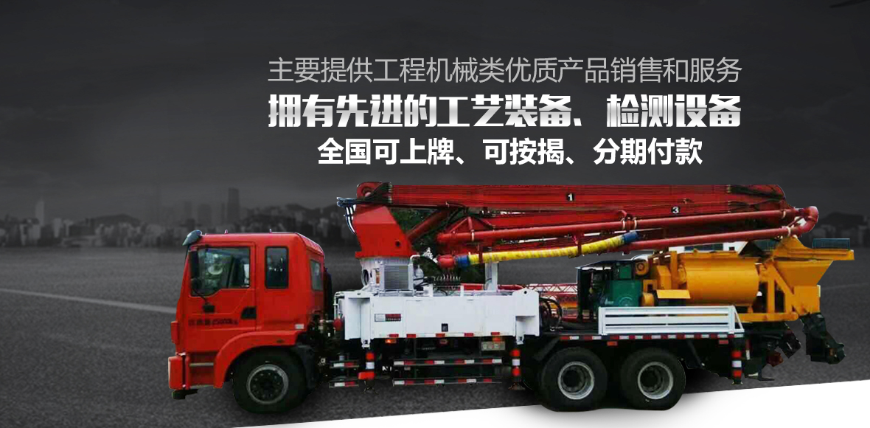
搅拌天泵
25米、29米
33米、38米、47米
可选择单天泵（不带搅拌机）

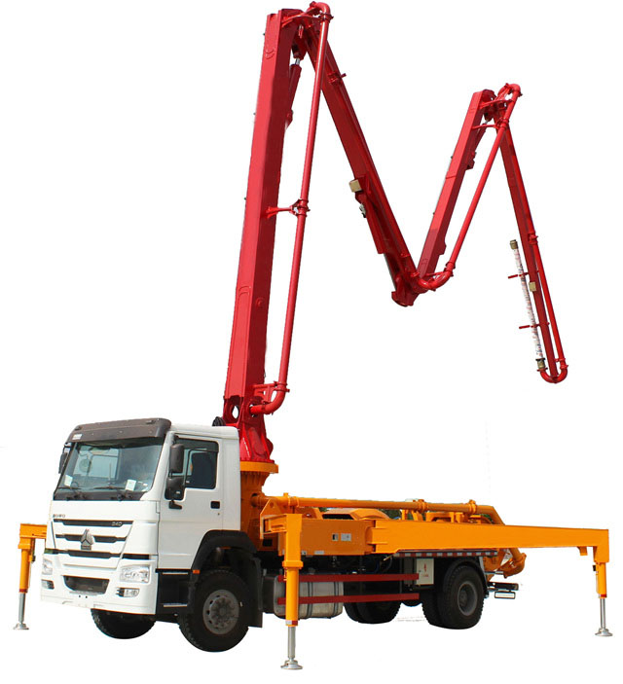
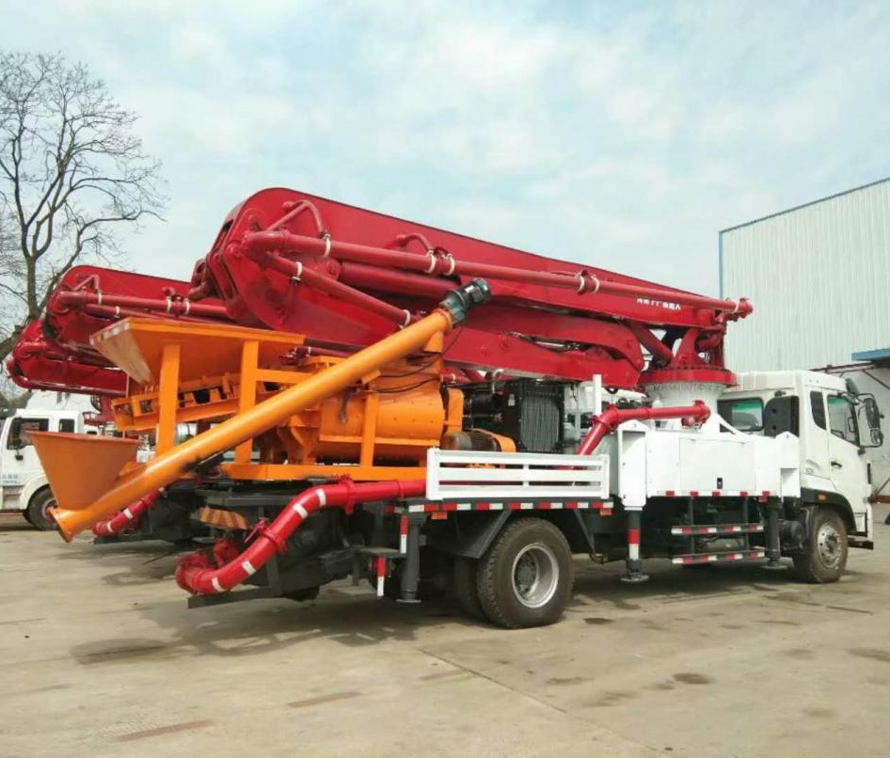
厂家直销*支持多种规格定制

集高可靠性、经济性、安全性、耐用性于一体，底盘、动力、电控、液压、泵送系统合理匹配、支腿占地空间小、整车移动方便。自动高低压切换、出口压力高，能满足高标准混凝土远距离输送的苛刻要求。特别适用于新型农村建设、高铁、制梁场、桥梁、隧道、机场、港口、室内施工等场合的理想施工设备。
是专为农村建房、路基建设、别墅建设开发设计的一款新型泵车。适用于与农村混凝土搅拌站配套使用。

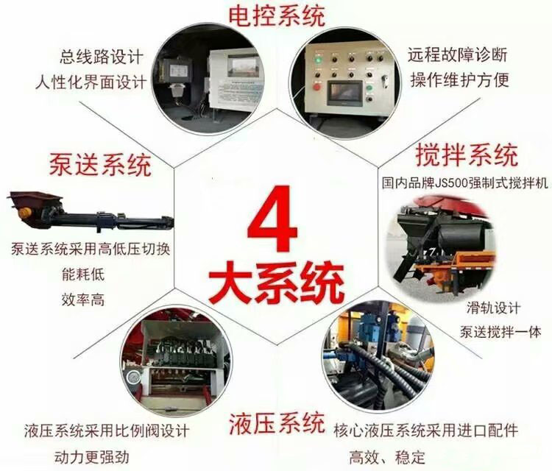

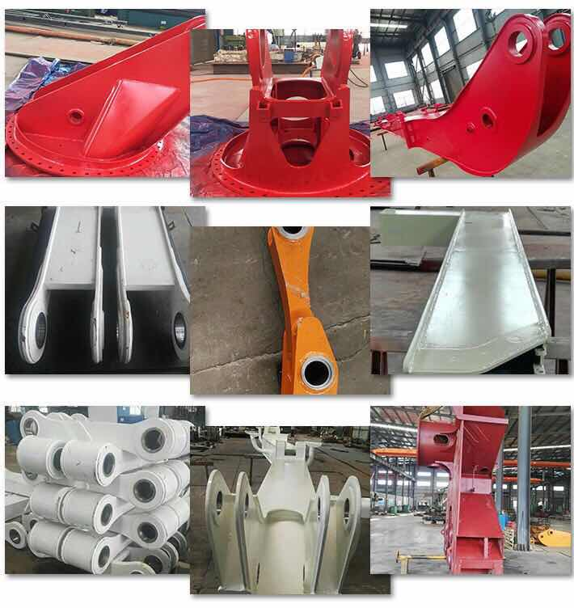

搅拌天泵施工流程：
- 进入施工场地，开始伸展臂架
- 使用铲车上料，石子一斗、砂子一斗、水泥2包
- 按提升按钮，砂石进入强制搅拌机开始搅拌
- 按水泵加水，1分钟后，搅拌好的混凝土自动出料到泵送料斗
- 水泥泵送按钮，进行泵送，混凝土沿臂架泵管道输送到浇筑地点，进行布料
泵车参数
名称 | 单位 | 33米 | 37米 | 42米 | 47米
底盘 |  | 东风、陕汽、五十铃
排放标准 |  | 国V
发动机 |  | 玉柴、潍柴、五十铃
发动机马力 | PS | 240 | 270/300 | 300/330 | 350
轴距 | MM | 4500/4700/5000/5200 | 4700/5000/5200 | 4350+1300 | 3985+1370
底盘桥数 |  | 2桥 |  | 3桥
轮胎规格 |  | 1100R20（18层） | 1100/1200R20（18层） | 1100R20（18层） | 1200R22.5(18层）
臂架最大垂直高度 |  | 32850 | 36000 | 42000 | 46500
臂架水平布料半径 | MM | 29300 | 32350 | 38150 | 42650
布料深度 | MM | 25750 | 28500 | 29400 | 33000
第一节臂长 | MM | 6950 | 7500 | 8750 | 9650
第二节臂长 | MM | 5500 | 6000 | 7000 | 7900
第三节臂长 | MM | 5100 | 5700 | 6700 | 7600
第四节臂长 | MM | 5700 | 6400 | 7700 | 8600
第五节臂长 | MM | 6050 | 6750 | 8000 | 8900
各节臂转动  角度 | ° | 90/180/180/235/180
臂架折叠方式 |  | RZ型
转塔旋转角度 | ° | 双向360
前支腿横跨  距离 | MM | 5650 | 7250 | 7300 | 7900
后支腿横跨  距离 | MM | 5900 | 7300 | 7400 | 8000
前后支腿纵向距离 | MM | 6380 | 7380 | 7450 | 8150
前支腿打开  方式 |  | X型
后支腿打开  方式 |  | 摆腿
混凝土输送管直径 | MM | 125
电器控制系统 |  | 三一电气系统
液压系统  类型 |  | 开式
系统工作压力 | Mpa | 31.5
主液压油泵  品牌 |  | 德国力士乐
主油泵排量 |  | 190
臂架多路阀  品牌 |  | 德国哈威/科迈
臂架平衡阀  品牌 |  | 德国力士乐
液压阀组品牌 |  | 美国伊顿
副泵品牌 |  | 美国派克
液压油箱容积 | L | 680
液压油冷却  方式 |  | 风冷
分动箱品牌 |  | 德国斯宝
混凝土分配阀形式 |  | S阀
最大混凝土出口压力高压/低压 |  | 14 / 8
输送管内径 | MM | 230
输送缸行程 | MM | 1650 |  | 1900
最大上料高度 | MM | 1450
料斗容积 | m³ | 0.55
可泵送混凝土塌落度 | MM | 160-220
允许最大骨料尺寸 | MM | 40
理论泵送次数 |  | 24 |  | 25
最大理论  泵送量 | m³/h | 120 |  | 130
润滑方式 |  | 集中润滑
整车总长 | MM | 9250 | 9650 | 10800 | 11600
整车总宽 | MM | 2350 | 2350/2490 | 2490
整车总高 | MM | 3650 |  | 3850
整车质量 | T | 20.5 | 22.6 | 26.5 | 29.5

搅拌天泵参数
项目 |  | 单位 | 28 | 30 | 33 | 项目 |  | 单位 | 28 | 30 | 33
整车参数 | 全长 | mm | 9950 |  |  | 臂架支腿参数 | 臂架垂直高度 | m | 28 | 30 | 33
 | 总宽 | mm | 2350 | 2300 |  |  | 臂架水平长度 | m | 24.4 | 25.8 | 29.5
 | 总高 | mm | 3950 |  |  |  | 臂架垂直深度 | m | 15.5 | 18.3 | 22.5
 | 自重 | kg | 15800 |  |  |  | 最小展开高度 | m | 7.5 | 8.2 | 7.8
泵送参数 | 理论泵送排量 | m³/h | 40 |  |  |  | 第一节臂长度 | mm | 6850 | 7800 | 6850
 | 理论泵送压力 | MPa | 12 |  |  |  | 转角 | ° | 90
 | 理论泵送次数 | 次/分钟 | 21 |  |  |  | 第二节臂长度 | mm | 5850 | 6200 | 5850
 | 输送缸内径 | mm | 200 |  |  |  | 转角 | ° | 180
 | 输送缸行程 | mm | 1000 |  |  |  | 第三节臂长度 | mm | 5900 | 6500 | 5600
 | 液压系统 |  | 开式 |  |  |  | 转角 | ° | 180
 | 系统油压 | MPa | 32 |  |  |  | 第四节臂长度 | mm | 5750 | 6200 | 5600
 | 油箱容积 | L | 200 |  |  |  | 转角 | ° | 245 | 225
 | 输送管径 | mm | 125 |  |  |  | 第五节臂长度 | mm | / | / | 5450
 | 末端软管长度 | m | 3 |  |  |  | 转角 | ° | / | / | 240
 | 末端软管管径 | mm | 125 |  |  |  | 前支腿展开宽度 | mm | 5700
搅拌参数 | 搅拌机型号 |  | JS500 |  |  |  | 后支腿展开宽度 | mm | 5700
 | 理论生产率 | m³/h | 25 |  |  |  | 前后支腿展开跨度 | mm | 6060
 | 最大骨粒径  （卵石/碎石） | mm | ﹤4 |  |  | 底盘参数 | 底盘型号 |  | CDW5160HAIR4
 | 工作循环时间 | s | 72 |  |  |  | 发动机型号 |  | YC6J180-42
 | 搅拌马达功率 | kw | 20 |  |  |  | 发动机功率 | kw/rpm | 132/2500
 | 水泵马达功率 | kw | 1.1 |  |  |  | 排放标准 |  | 国IV
 | 提升马达功率 | kw | 5.5 |  |  |  | 燃料箱容积 | L | 200
 | 上料高度 | mm | 1100 |  |  |  | 燃料种类 |  | 柴油
 | 搅拌机重量 | kg | 3500 |  |  |  | 排量 | L | 6.49
 |  |  |  |  |  |  | 最大速度 | km/h | 80

